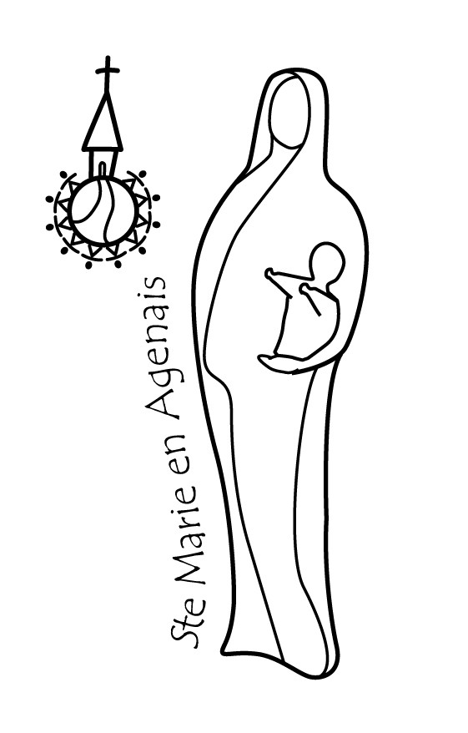 | Paroisse  Presbytère « Mérens » – 47480 PONT du CASSE

du 25 au 9août 2015
Samedi 25 juillet  St Jacques | 15 h30 : MONBRAN, Prière pour Christelle BARTHELEMY et Guillaume THOMAS  17h00 : PONT du CASSE, Prière pour Béatrice PICCOLO & Alain ROBIN.  18h30 : ST ARNAUD, messe (int°), Fête Patronale
Dimanche 26 juillet  17° Dimanche TO | 9h30 : PONT du CASSE, messe (int°)  11h00 : PAULHIAC, messe (int° Yvette Maxant) Fête Patronale
Lundi 27 juillet  Ste Nathalie | 9h30: PONT du CASSE, EAP.  18h30: PONT du CASSE, vêpres et messe.
Mardi 28 juillet  St Samson | Pèlerinage diocésain Hospitalité N-D de Lourdes  17h30 : PONT du CASSE, Prière du chapelet
Mercredi 29 juillet  Ste Marthe | Pèlerinage diocésain Hospitalité N-D de Lourdes  14h30 : ARTIGUES, Lectio Divina.
Jeudi 30 juillet  Ste Juliette | Pèlerinage diocésain Hospitalité N-D de Lourdes  14h-18h00 : Aumônerie Centre Hospitalier d'Agen POMPEYRIE, 15h00 célébration.
Vendredi 31 juillet  St Ignace de Loyola | Pèlerinage diocésain Hospitalité N-D de Lourdes  14h-18h00: Centre Hospitalier Départemental CANDÉLIE, 16h30 célébration
Samedi 1 ^{er} août  St Alphonse | Pèlerinage diocésain Hospitalité N-D de Lourdes  Pas de messe à Ste Marie en Agenais.
Dimanche 2 août  18° Dimanche TO | 9h30 : PONT du CASSE, Fête Patronale messe (Int ),  11h00 : ARTIGUES, messe (Int. )
Lundi 3 août Ste Lydie | 18h30 : PONT du CASSE, vêpres et messe.
Mardi 4 août  J-Marie Vianney | 8h45 : FOULAYRONNES, Laudes et messe (Int° )  14h-18h00: Aumônerie Centre Hospitalier Agen St ESPRIT.  17h30 : PONT du CASSE, Prière du chapelet
Mercredi 5 août St Abel | 14h-18h00: Aumônerie Centre Hospitalier Agen MONBRAN.  8h45 : PONT du CASSE, Laudes et messe (Int)°
Jeudi 6 août  St Sauveur | 14h-18h00: Aumônerie Centre Hospitalier Agen POMPEYRIE, 15h00 messe
Vendredi 7 août  St Gaëtan | 9h00 : PONT du CASSE, adoration du St Sacrement & permanence confessions.  14h00 : Centre Hospitalier Départemental de la CANDÉLIE, 16h30 messe.
Samedi 8 août  St Dominique | 15h00 : BAJAMONT Baptême Mackenzie VITALIS  16h30 : FOULAYRONNES Mariage de Laëtitia ALLAUZEN et Benoît FABRE  18h30 : LA CROIX BLANCHE, messe (Int ).
Dimanche 9 août  19° Dimanche TO | 9h30 : PONT du CASSE, messe (Int )  11h00 : FOULAYRONNES, messe (Int Marius Guillermet )  14h00 : VAYLATS, messe de Jubilé.
Lundi 10août  St Laurent | 8h45 : FOULAYRONNES, Laudes et messe (Int° )  18h30 : PONT du CASSE, vêpres et messe.
Mardi 11 août  Ste Claire | 14h-18h00: Aumônerie Centre Hospitalier Agen St ESPRIT.  17h30 : PONT du CASSE, Prière du chapelet
Mercredi 12° août  Ste Clarisse | 14h-18h00: Aumônerie Centre Hospitalier Agen MONBRAN.  8h45 : PONT du CASSE, Laudes et messe (Int)°
Jeudi 13 août  St Hippolyte | 14h-18h00 : Aumônerie Centre Hospitalier d'Agen POMPEYRIE, 15h00 messe.
Vendredi 14 août  St Evrard | 9h00 : PONT du CASSE, adoration du St Sacrement et permanence confessions.  14h-18h00: Centre Hospitalier Départemental Candélie, 16h30 messe.
Samedi 15 août  ASSOMPTION | 10h30 : SERRES, messe de l’Assomption (int°)  18h30 : MONBRAN, messe anticipée (int°)
Dimanche 16 août  20° Dimanche TO | 9h30 : PONT du CASSE, messe (int°)  11h00 : ARTIGUES, messe (int° ), Baptême Léanna PAUSÉ.
Pour tout renseignement Tél : 05 53 67 93 32 / 06 79 71 95 70 ph.dhalluin@orange.fr
Blog: paroissesaintemarieenagenais47.over-blog.com

